***Моє бачення бібліотеки 30-х років***

***ХХI століття.***

Бібліотека 30-х років ХХI століття. Якою її можна собі уявити? Безумовно на першому місці будуть красуні книги, їх не зможуть замінити електронні носії. Бібліотека повинна бути одночасно і місцем роботи і місцем відпочинку.

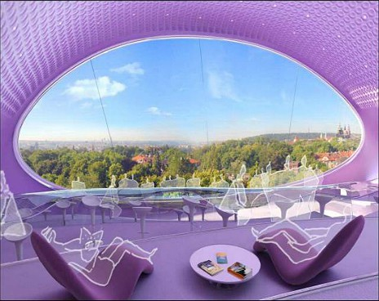

Але якщо раніше бібліотеки асоціювалися у людей виключно зі словом «книга», то зараз неможливо уявити бібліотеку без оргтехніки – комп’ютерів, копіювально-розмножувальної техніки. Все це є інформаційною культурою XXI століття.

Якщо подумати про те, якими будуть бібліотеки через 20-30 років, то на думку відразу приходять електронні книги. На полицях стелажів будуть знаходитись в електронному та вже звичному для нас паперовому. Замість формулярів читачів з’явиться база даних кожного читача, на кожній книжці або обгортці цифрового носія буде нанесений штрих-код, до електронних каталогів буде вільний доступ із будь-якої точки планети. На стінах можна буде побачити відображення того, що пропонує наша бібліотека. Бібліотека зможе стовідсотково комплектуватися виданнями у традиційному та електронному варіантах. Вільним стане доступ до інформації та фондів. Бажано створити базу даних відповідно до запитів читачів. Бібліотека матиме повнотекстові бази даних.

У приміщені з’явиться літературне кафе, зона релаксації у зимовому саду, надаватимуться юридичні консультації стосовно працевлаштування по закінченні університету та інших питань. Працюватимуть клуби за інтересами. Цікавим буде влаштування дитячого куточка, кімнати релаксації для бібліотекарів, кімнати тиші. З’явиться необхідність для створення цілодобового доступу до фондів бібліотеки. Кожен бібліотекар повинен бути універсальним спеціалістом, активним організатором і учасником клубів за інтересами.

Буде створено автоматичне повернення книг читачами, транспортна система доставки книг читачам додому і їх повернення таким способом. Буде створений мультимедійний конференц-зал. Цікавою є ідея обміну літературою з бібліотеками інших країн. Біля входу створять скриньку повернення книг.

Книжковий магазин при бібліотеці є досить необхідним, а ще важливою є співпраця з видавництвами. Цікаво буде зробити розділи-відділи, кожен поверх матиме свою назву, а у холі можна проводити різноманітні виставки, пов’язані з книжковими новинками у звичайному і цифровому форматі.

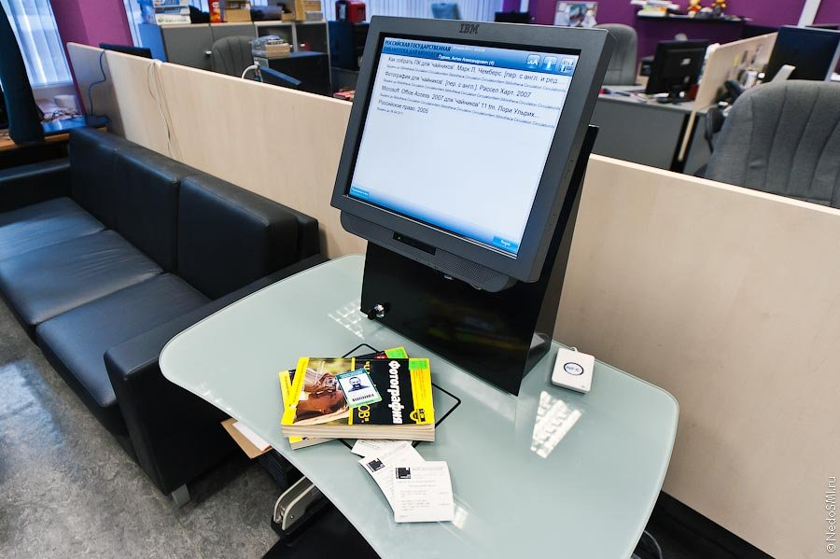

Кожному читачу видаватимуть читацький квиток, до якого буде додаватися навігатор по бібліотеці. Необхідним стане забезпечити читачів гаджетами.

Але все одно душевне ставлення до читачів залишатиметься головним у роботі бібліотеки. І хочеться сподіватися на те, що у будь-якому разі, книга, у її первинному вигляді, не втратить своєї актуальності та необхідності.